COTIZACIÓN PASADÍA TERMALES DE SANTA ROSA DE CABAL Y FILANDIA
24/02/2024
En el presente documento se realiza el desarrollo de la pasadía en termales de Santa Rosa de Cabal y Filandia, anexando la información pertinente para el turista. El producto incluirá lo siguiente:
Salida desde Ibagué: 04:00 a.m.
- Vehículo de turismo con sillas reclinables, sonido y baño.
- Desayuno en el municipio de Filandia.
- Tiempo para caminar y disfrutar de las hermosas fachadas y calles coloniales del pueblo Filandia, denominado el más bonito del Quindío.
- Ingreso al mirador el encanto, toma de selfies y fotos.
- Desplazamiento a termales de Santa Rosa de Cabal, caminata ecológica al llegar, disfruta de 4 piscinas termales, agua cálida y cascada Santa Helena agua fría.
- Almuerzo menú del día y refrigerios.
- Salida de termales, regreso a casa.
- Incluye: Transporte, desayuno, ingreso al mirador, ingreso a termales, almuerzo, refrigerio, seguro de viaje, acompañamiento de representante de turismo.
- Valor: 212.000 por persona.
192.000 por niños entre 90 cm y 120 cm.
- Tarifa válida para mínimo 22 personas
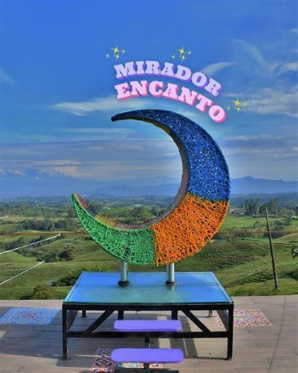
- Fecha: 06 de julio de 2023.
